Об утверждении регламента государственной услуги "Учет иностранных периодических печатных изданий, распространяемых на территории области"
Утративший силу
Постановление акимата Акмолинской области от 3 апреля 2014 года № А-4/125. Зарегистрировано Департаментом юстиции Акмолинской области 12 мая 2014 года № 4171. Утратило силу постановлением акимата Акмолинской области от 18 августа 2015 года № А-9/392
Сноска. Утратило силу постановлением акимата Акмолинской области от 18.08.2015 № А-9/392 (вводится в действие со дня официального опубликования).
Примечание РЦПИ.
В тексте документа сохранена пунктуация и орфография оригинала.
В соответствии с Законом Республики Казахстан от 15 апреля 2013 года «О государственных услугах» акимат области ПОСТАНОВЛЯЕТ:
1. Утвердить прилагаемый регламент государственной услуги «Учет иностранных периодических печатных изданий, распространяемых на территории области».
2. Контроль за исполнением настоящего постановления возложить на заместителя акима области Адильбекова Д.З.
3. Настоящее постановление акимата области вступает в силу со дня государственной регистрации в Департаменте юстиции Акмолинской области и вводится в действие по истечению 10 календарных дней после дня его официального опубликования, но не ранее введения в действие постановления Правительства Республики Казахстан от 5 марта 2014 года № 180 «Об утверждении стандартов государственных услуг в области информации».
Аким области К.Айтмухаметов
Утвержден
постановлением акимата
Акмолинской области
от 3 апреля 2014
года № А-4/125
Регламент государственной услуги «Учет иностранных периодических печатных изданий, распространяемых на территории области»
1. Общие положения
1. Государственная услуга оказывается государственным учреждением «Управление внутренней политики Акмолинской области» (далее – услугодатель).
Прием заявлений и выдача результатов оказания государственной услуги осуществляется через:
1) услугодателя;
2) Республиканское государственное предприятие на праве хозяйственного ведения «Центр обслуживания населения» Комитета по контролю автоматизации государственных услуг и координации деятельности центров обслуживания населения Министерства транспорта и коммуникаций Республики Казахстан (далее – Центр);
3) веб-портал «электронного правительства» www.e.gov.kz (далее – портал).
2. Форма оказания государственной услуги – электронная (частично автоматизированная) и (или) бумажная.
3. Результат оказания государственной услуги – справка об учете иностранных периодических печатных изданий, распространяемых на территории области, либо мотивированный ответ об отказе в оказании государственной услуги.
2. Описание порядка действий структурных подразделений (работников) услугодателя в процессе оказания государственной услуги
4. Для получения государственной услуги услугополучатель предоставляет документы, указанные в пункте 9 Стандарта государственной услуги «Учет иностранных периодических печатных изданий, распространяемых на территории области, города республиканского значения, столицы» утвержденного постановлением Правительства Республики Казахстан от 5 марта 2014 года № 180 (далее – Стандарт) и (или) электронный запрос.
5. Содержание каждой процедуры (действия), входящей в состав процесса оказания государственной услуги, длительность его выполнения:
1) канцелярия услугодателя осуществляет прием документов, их регистрацию – 15 минут. Результат – выдача расписки услугополучателю и (или) работнику Центра;
2) руководство услугодателя ознакамливается с корреспонденцией – 20 минут. Результат – определение ответственного исполнителя для исполнения;
3) ответственный исполнитель в течение 1 рабочего дня проверяет документы на наличие ошибок в оформлении документов или выявления неполного пакета документов. Результат – возврат документов с письменным обоснованием причин возврата;
При отсутствии ошибок в оформлении документов ответственный исполнитель осуществляет подготовку справки, либо мотивированный ответ об отказе в оказании государственной услуги – 9 рабочих дня. Результат – подписание проекта справки либо мотивированного ответа об отказе;
4) руководство услугодателя ознакамливается с корреспонденцией – 20 минут. Результат – подписание справки, либо мотивированный ответ об отказе в оказании государственной услуги;
5) канцелярия услугодателя выдает услугополучателю справку, либо мотивированный ответ об отказе в оказании государственной услуги 5 минут. Результат – роспись услугополучателя и (или) работника Центра в журнале по оказанию государственной услуги.
3. Описание порядка взаимодействия структурных подразделений (работников) услугодателя в процессе оказания государственной услуги
6. Перечень структурных подразделений (работников) услугодателя, которые участвуют в процессе оказания государственной услуги:
1) канцелярия услугодателя;
2) руководство услугодателя;
3) ответственный исполнитель услугодателя.
7. Описание последовательности процедур (действий) между структурными подразделениями (работниками) с указанием длительности каждой процедуры (действия):
1) канцелярия услугодателя направляет документы руководству для наложения резолюции – 20 минут;
2) руководство услугодателя накладывает резолюцию, отправляет документы ответственному исполнителю – 20 минут;
3) ответственный исполнитель возвращает документы с письменным обоснованием причин возврата в 1 рабочий день или передает справку, либо мотивированный ответ об отказе в оказании государственной услуги руководству – 9 рабочих дней;
4) руководство услугодателя подписывает справку, либо мотивированный ответ об отказе в оказании государственной услуги – 20 минут.
8. Описание последовательности процедур (действий) сопровождается блок-схемой согласно приложению 1 к настоящему Регламенту.
4. Описание порядка взаимодействия с Центром обслуживания населения и (или) веб-портал «электронного правительства» www.e.gov.kz, а также порядка использования информационных систем в процессе оказания государственной услуги
9. Для получения государственной услуги услугополучатель представляет в Центр необходимые документы, указанные в пункте 9 Стандарта.
Сведения документов, удостоверяющих личность услугополучателя, являющиеся государственными электронными информационными ресурсами, работник Центра получает посредством информационной системы мониторинга оказания государственных услуг из соответствующих государственных информационных систем в форме электронных данных, подписанные электронно-цифровой подписью.
Работник Центра сверяет подлинность оригиналов документов со сведениями, представленными из государственных информационных систем государственных органов, после чего возвращает оригиналы услугополучателю.
10. После сдачи всех необходимых документов услугополучателю выдается:
расписка о приеме соответствующих документов с указанием:
номера и даты приема заявления;
вида запрашиваемой государственной услуги;
количества и названий приложенных документов; даты (времени) и места выдачи документов; фамилии, имени, отчества работника Центра, принявшего заявление на оформление документов;
фамилии, имени, отчества услугополучателя, фамилии, имени, отчества представителя услугополучателя, и их контактные телефоны.
11. Выдача результата государственной услуги либо мотивированного ответа услугодателя об отказе в оказании государственной услуги осуществляется при личном обращении в Центр посредством «окон».
12. В случаях, когда услугополучатель не обратился за результатом услуги в указанный срок, Центр обеспечивает его хранение в течение одного месяца, после чего передает его в архив Центра. При отказе в приеме документов работником Центра услугополучателю государственной услуги выдается расписка с указанием недостающих документов.
Услугодатель при выявлении ошибок в оформлении документов, поступающих из Центра, в течение 1 рабочего дня со дня подачи документов, указанных в пункте 9 Стандарта, возвращает их в Центр с письменным обоснованием причин возврата.
13. В случае отказа, работник Центра информирует услугополучателя в течение 2 дней и выдает письменные обоснования услугодателя о причине возврата.
14. Описание последовательности процедур (действий) посредством Центра сопровождается блок-схемой согласно приложению 2 к настоящему Регламенту.
15. Пошаговые действия и решения услугодателя и услугополучателя через Портал:
1) услугополучатель осуществляет регистрацию на Портале с помощью индивидуального идентификационного номера (далее – ИИН) и бизнес-идентификационного номера (далее – БИН), а также пароля (осуществляется для незарегистрированных услугополучателей на Портале);
2) процесс 1 – процесс ввода услугополучателем ИИН/БИН и пароля (процесс авторизации) на Портале для получения услуги;
3) условие 1 – проверка на Портале подлинности данных о зарегистрированном услугополучателе через ИИН/БИН и пароль;
4) процесс 2 – формирование Порталом сообщения об отказе в авторизации в связи с имеющимися нарушениями в данных услугополучателя;
5) процесс 3 – выбор услугополучателем услуги, указанной в настоящем Регламенте, вывод на экран формы запроса для оказания услуги и заполнение услугополучателем формы (ввод данных) с учетом ее структуры и форматных требований, прикрепление к форме запроса необходимых копий документов в электронном виде указанные в пункте 9 Стандарта, а также выбор услугополучателем регистрационного свидетельства ЭЦП для удостоверения (подписания) запроса;
6) условие 2 – проверка на Портале срока действия регистрационного свидетельства ЭЦП и отсутствия в списке отозванных (аннулированных) регистрационных свидетельств, а также соответствия идентификационных данных (между ИИН/БИН указанным в запросе, и ИИН/БИН указанным в регистрационном свидетельстве ЭЦП);
7) процесс 4 – формирование сообщения об отказе в запрашиваемой услуге в связи с не подтверждением подлинности ЭЦП услугополучателя;
8) процесс 5 – направление электронного документа (запроса услугополучателя) удостоверенного (подписанного) ЭЦП услугополучателя через шлюз «электронного правительства» (далее – ШЭП) в автоматизированном рабочем месте региональный шлюз «электронного правительства» (далее – АРМ РШЭП) для обработки запроса услугодателем;
9) условие 3 – проверка услугодателем соответствия приложенных услугополучателем документов, указанных в Стандарте и основаниям для оказания услуги;
10) процесс 6 - формирование сообщения об отказе в запрашиваемой услуге в связи с имеющимися нарушениями в документах услугополучателя;
11) процесс 7 – получение услугополучателем результата услуги (уведомление в форме электронного документа) сформированный Порталом. Электронный документ формируется с использованием ЭЦП уполномоченного лица услугодателя.
16. Функциональные взаимодействия информационных систем, задействованных при оказании государственной услуги через Портал, Центр и услугодателя приведены диаграммами согласно приложению 3 к настоящему Регламенту.
17. Подробное описание последовательности процедур (действий), взаимодействий структурных подразделений (работников) услугодателя в процессе оказания государственной услуги, а также описание порядка взаимодействия с центром обслуживания населения и порядка использования информационных систем в процессе оказания государственной услуги отражается в справочнике бизнес-процессов оказания государственной услуги согласно приложениям 4, 5, 6 к настоящему Регламенту.
Сноска. Регламент дополнен пунктом 17 в соответствии с постановлением акимата Акмолинской области от 13.08.2014 № А-7/364 (вводится в действие со дня официального опубликования).
Приложение 1
к регламенту государственной услуги
«Учет иностранных периодических
печатных изданий, распространяемых
на территории области»
Описание последовательности процедур
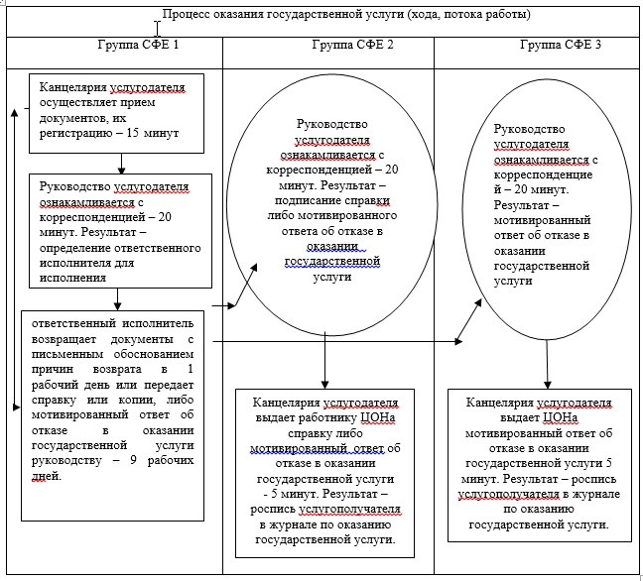
Приложение 2
к регламенту государственной услуги
«Учет иностранных периодических
печатных изданий, распространяемых
на территории области»
Описание последовательности процедур
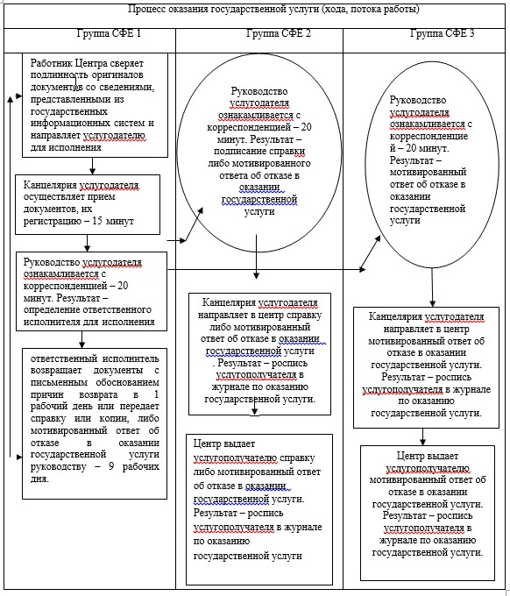
Приложение 3
к регламенту государственной услуги
«Учет иностранных периодических
печатных изданий, распространяемых
на территории области»
Диаграмма № 1 функционального взаимодействия при оказании государственной услуги через Портал
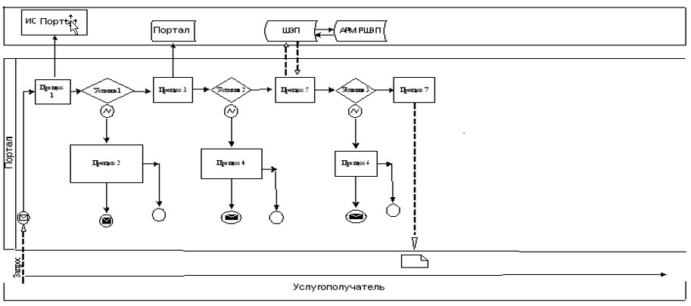
Диаграмма № 2 функционального взаимодействия при оказании государственной услуги через услугодателя
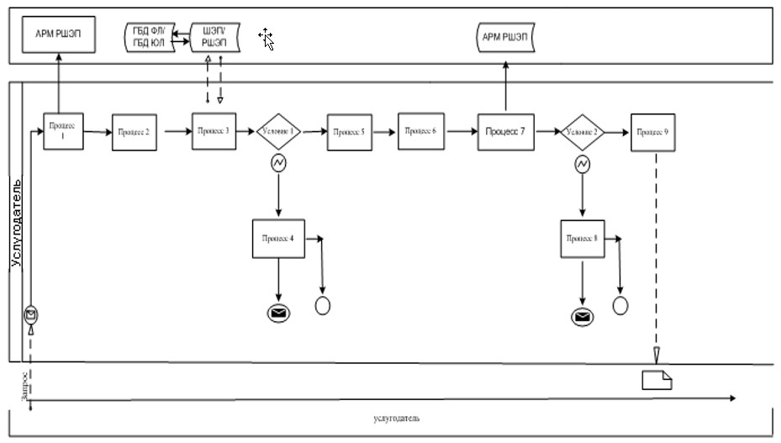
Диаграмма № 3 функционального взаимодействия при оказании государственной услуги через Центр
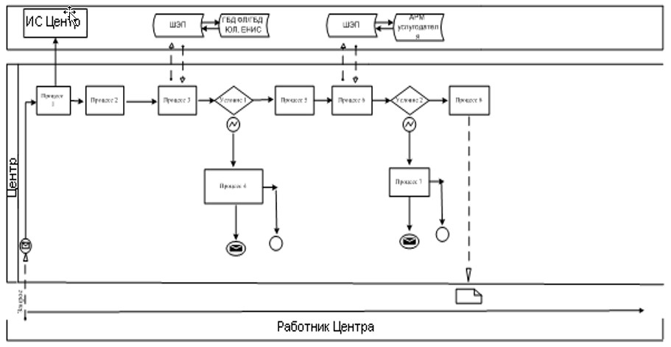
Приложение 4
к регламенту государственной услуги
«Учет иностранных периодических
печатных изданий, распространяемых
на территории области»
Справочник бизнес-процессов оказания государственной услуги «Учет иностранных периодических печатных изданий, распространяемых на территории области»
Сноска. Регламент дополнен приложением 4 в соответствии с постановлением акимата Акмолинской области от 13.08.2014 № А-7/364 (вводится в действие со дня официального опубликования).
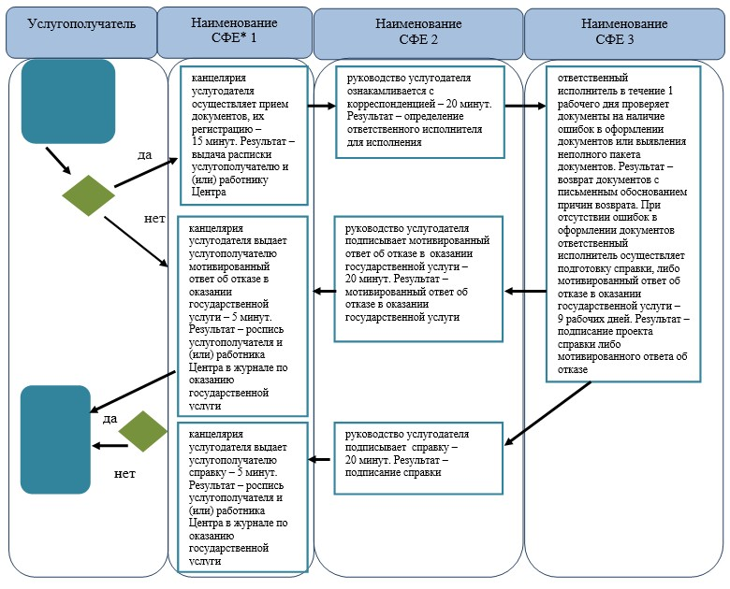
СФЕ - структурно-функциональная единица: взаимодействие структурных подразделений (работников) услугодателя, центра обслуживания населения, веб-портала «электронного правительства»;
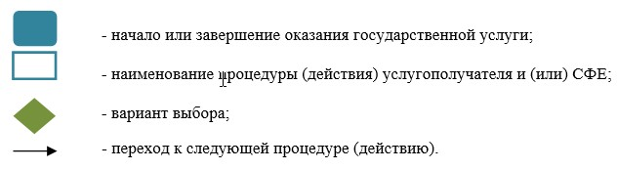
Приложение 5
к регламенту государственной услуги
«Учет иностранных периодических
печатных изданий, распространяемых
на территории области»
Справочник бизнес-процессов оказания государственной услуги «Учет иностранных периодических печатных изданий, распространяемых на территории области»
Сноска. Регламент дополнен приложением 5 в соответствии с постановлением акимата Акмолинской области от 13.08.2014 № А-7/364 (вводится в действие со дня официального опубликования).
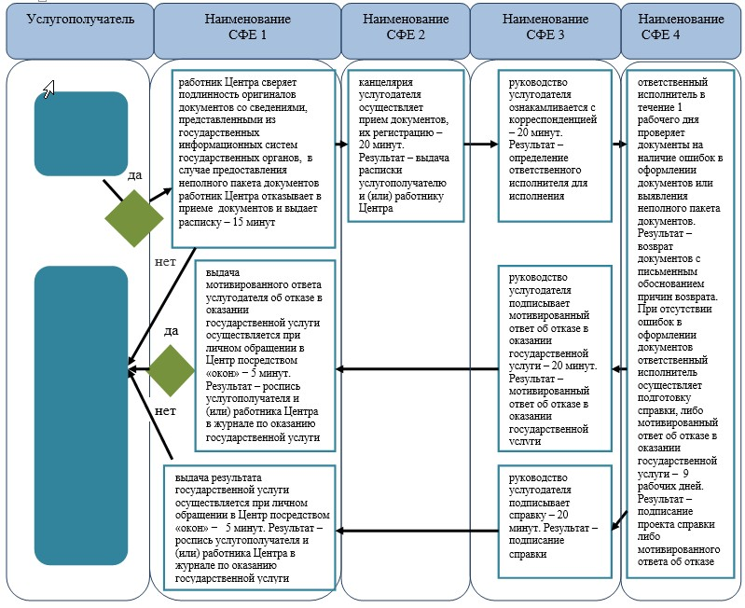
*СФЕ - структурно-функциональная единица: взаимодействие структурных подразделений (работников) услугодателя, центра обслуживания населения, веб-портала «электронного правительства»;
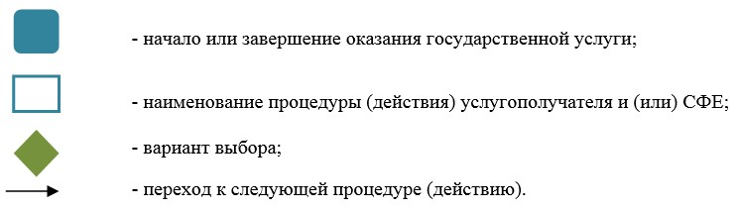
Приложение 6
к регламенту государственной услуги
«Учет иностранных периодических
печатных изданий, распространяемых
на территории области»
Справочник бизнес-процессов оказания государственной услуги «Учет иностранных периодических печатных изданий, распространяемых на территории области»
Сноска. Регламент дополнен приложением 6 в соответствии с постановлением акимата Акмолинской области от 13.08.2014 № А-7/364 (вводится в действие со дня официального опубликования).
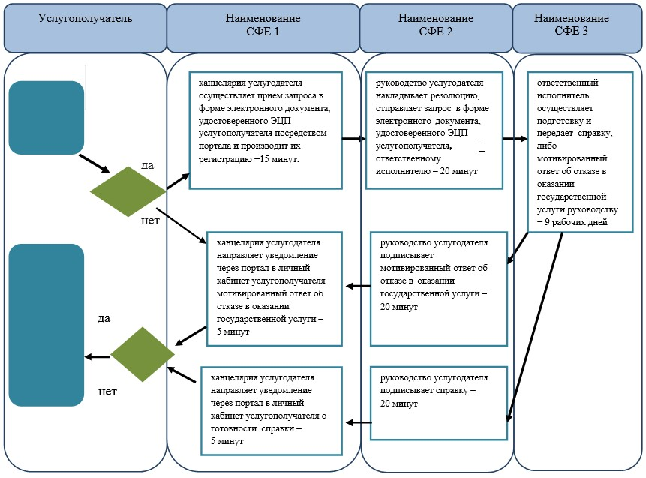
*СФЕ - структурно-функциональная единица: взаимодействие структурных подразделений (работников) услугодателя, центра обслуживания населения, веб-портала «электронного правительства»;
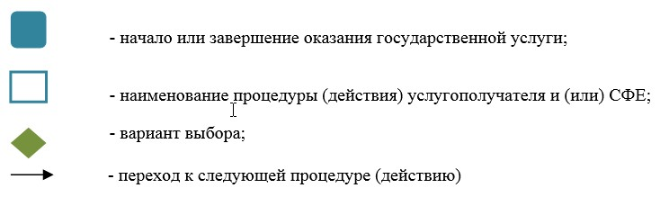

© 2012. РГП на ПХВ «Институт законодательства и правовой информации Республики Казахстан» Министерства юстиции Республики Казахстан

